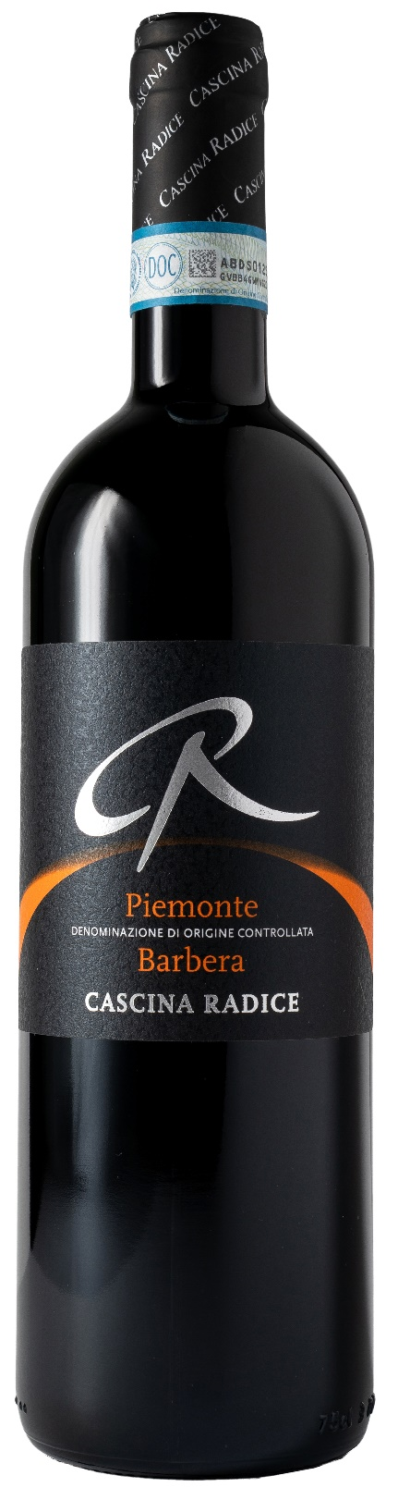
BARBERA PIEMONTE DOC – CR

Rebsorte: Barbera 100%
Alk. Vol.%: 13
Jahrgang: 2024
Restzucker g/l: 6,0
Säuregehalt g/l: 5,9
Region: Piedmont
Anbaugebiet: Rebflächen im Monferratogebiet
Flaschengröße: 750ml

EIGENSCHAFTEN

Weinbereitung: Vergärung in Stahltanks bei kontrollierter Temperatur
Ausbau: 6 Monate in Stahltanks
Ertrag pro Hektar: 11000kg
Farbe: Intensives Rot mit violetten Spiegelungen
Bouquet: Fruchtig und beständig mit leichten Gewürznoten
Geschmack: Trocken und trotzdem weich, vollmundig mit feinen Tanninen

SPEISEEMPFEHLUNG

Ausgezeichnet zu Nudelgerichten, reifem Käse und Grillfleisch.
Serviertemperatur 16-18°C

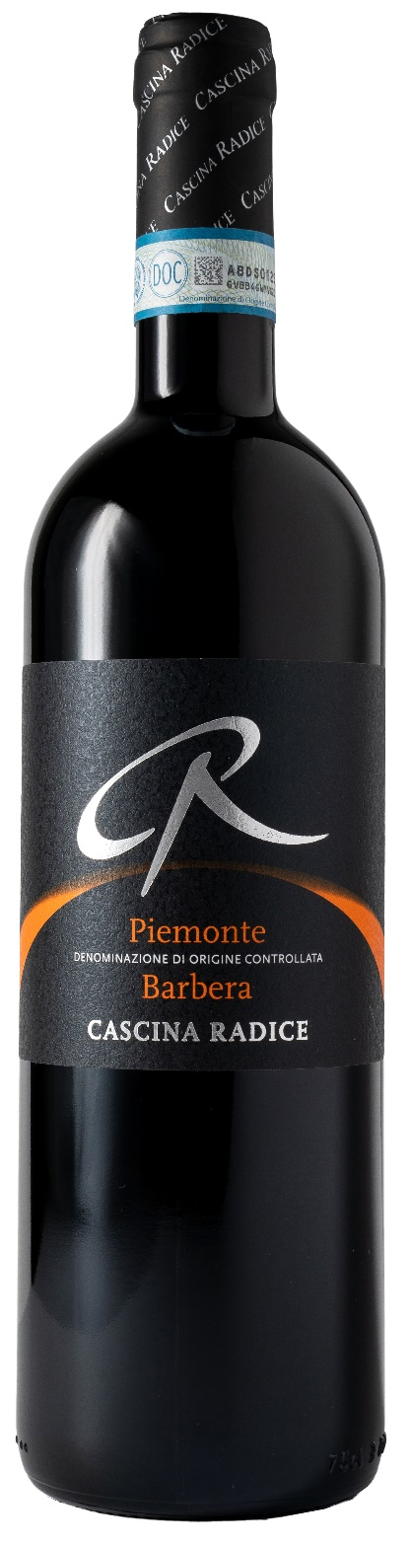
TECHNISCHE ANGABEN / PALETTISIERUNG

Größe 750ml:
Artikel-Nr. V02019A
GTIN-13 Flasche 8017868003656
GTIN-13 Karton 8017868003915
Verschluss Korken
Flaschen/Karton 6 Flaschen
Palettengröße 80x120cm
Kartons/Lage 24
Kartons/Palette 96
Kg/Karton 7,8
Kg/Palette 780

Enthält Sulfite
GVO frei
Revision 01. 21.04.2026

